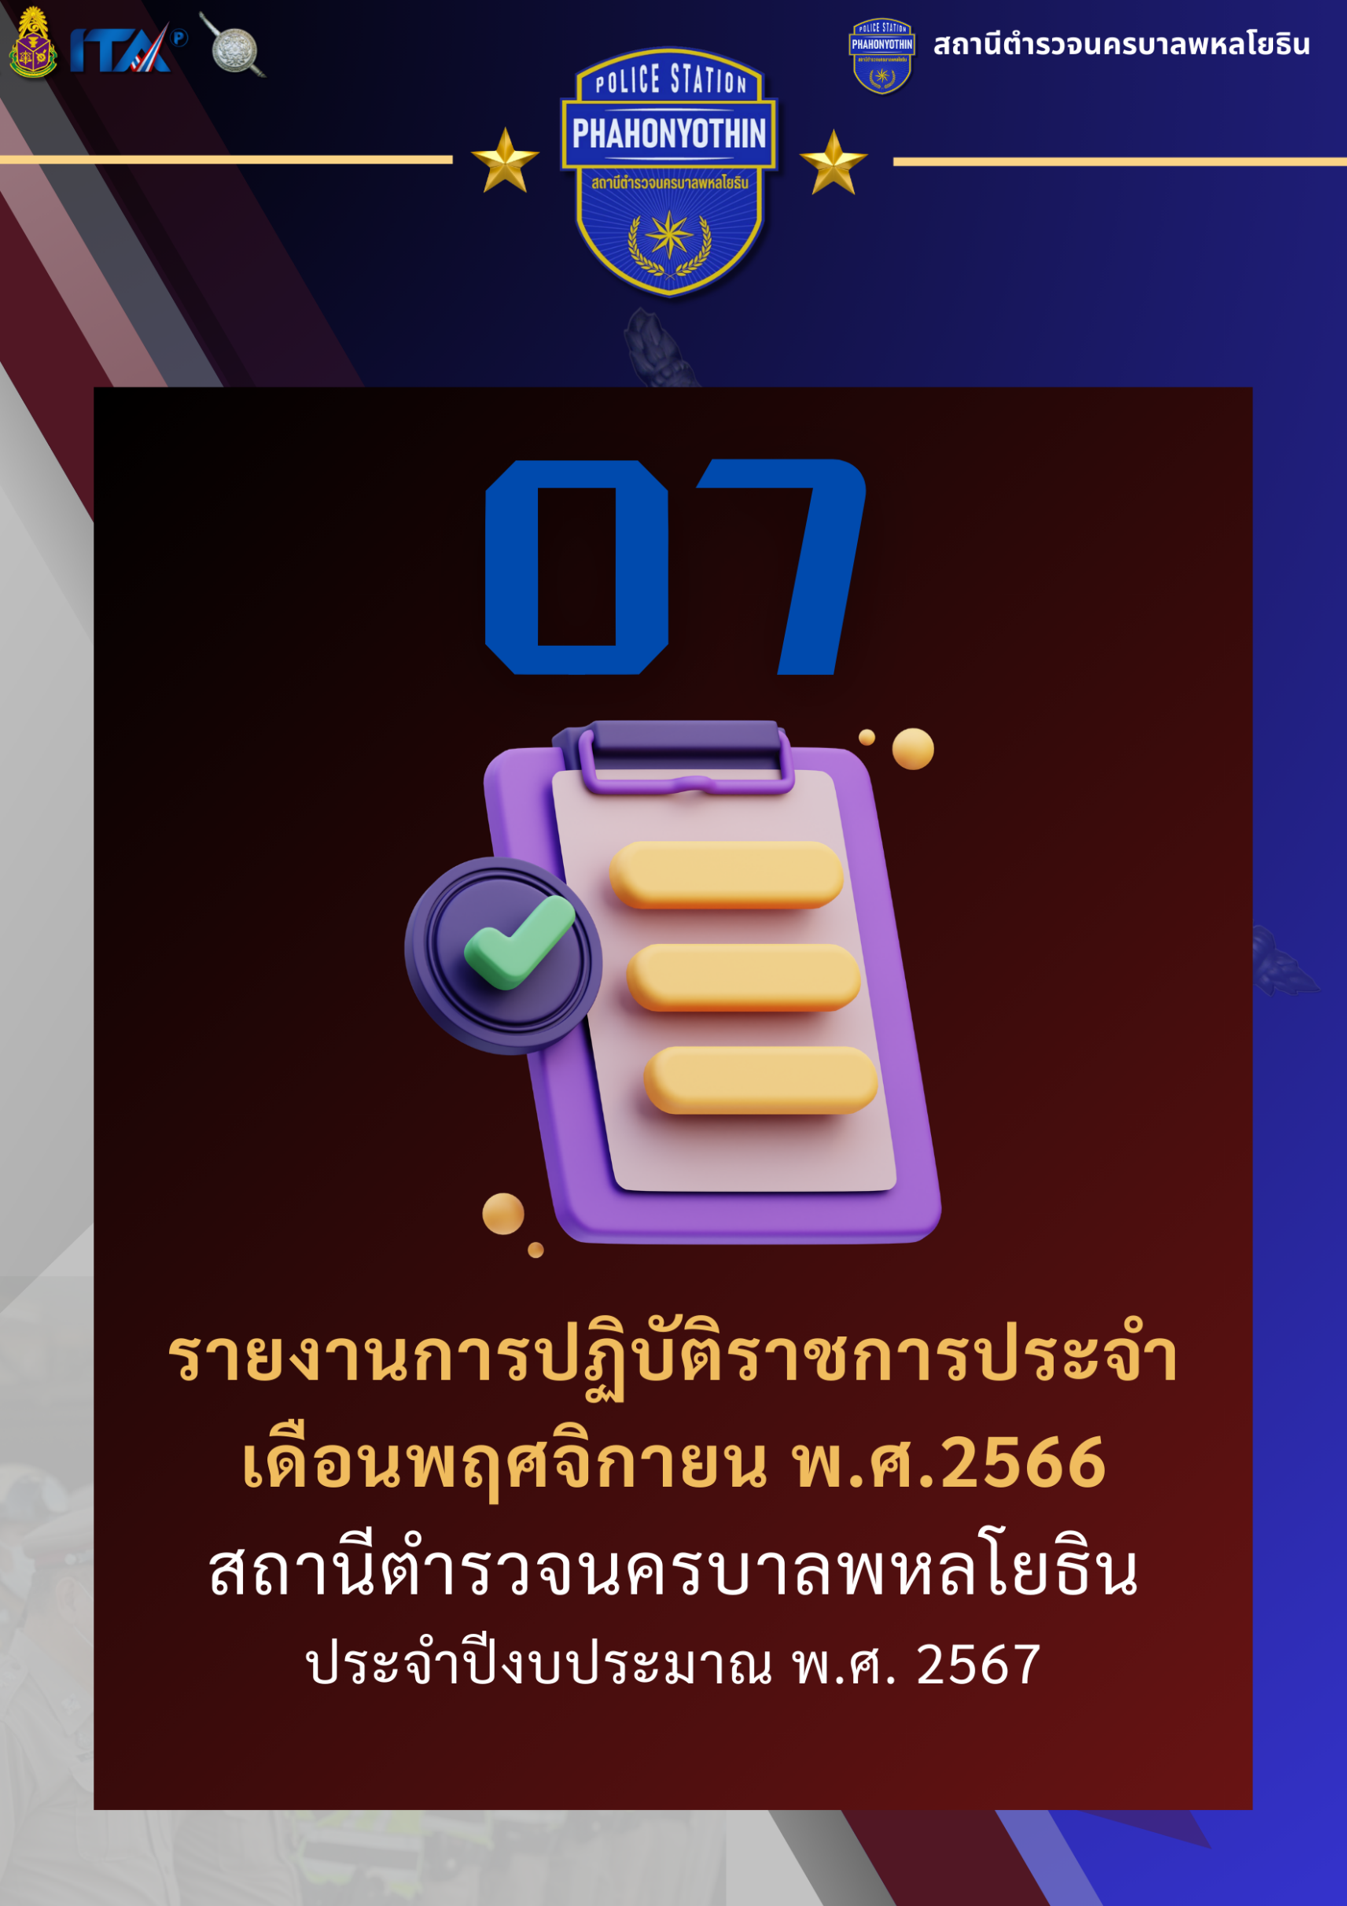

รายงานการปฏิบัติราชการประจำเดือน พฤศจิกายน 2566
ข้อมูล ณ วันที่ 30 พฤศจิกายน 2566
รายงานการปฏิบัติราชการประจำเดือนพฤศจิกายน
ประจำปีงบประมาณ พ.ศ. 2567
สถานีตำรวจนครบาลพหลโยธิน

1. งานสืบสวน
วันที่ 6 พฤศจิกายน 2566 เวลาประมาณ 11.42 น. ผู้ต้องหา นายยุทธนาหรือกิ๊ก สอนเนียม อายุ 34 ปี หมายเลขบัตรประชาชน 1 6001 00341 07 4 ที่อยู่ 23 หมู่ที่ 1 ต.บางมะฝ่อ อ.โกรกพระ จ.นครสวรรค์ สถานที่เกิดเหตุจับกุม บริเวณเพิงพักไม่มีเลขที่ริมคลองชุมชนพหลโยธิน 32 แขวงจันทรเกษม เขตจตุจักร กรุงเทพมหานคร
ก่อนทำการจับกุมเจ้าหน้าที่ตำรวจชุดจับกุมได้รับแจ้งจากสายลับ (ไม่ประสงค์ออกนาม) ประกอบกับการสืบสวนของเจ้าหน้าที่ตำรวจฝ่ายสืบสวน ทราบว่า บริเวณเพิงพักไม่มีเลขที่ริมคลองชุมชนพหลโยธิน 32 แขวงจันทรเกษม เขตจตุจักร กรุงเทพมหานคร มีวัยรุ่นนั่งเสพยาเสพติดและจำหน่ายยยาเสพติดในบริเวณดังกล่าว เจ้าหน้าที่ตำรวจฝ่ายสืบสวน สน.พหลโยธิน จึงเดินทางไปตรวจสอบ เมื่อเจ้าหน้าที่ตำรวจได้ไปตรวจสอบบริเวณดังกล่าวพบ นายยุทธนา สอนเนียม อายุ 34 ปี (ทราบชื่อ-นามสกุล ภายหลังจับกุม) ยืนอยู่เมื่อผู้ถูกจับกุมเห็นเจ้าหน้าที่ตำรวจได้แสดงลักษณะท่าทีมีพิรุธ ต้องสงสัยว่ามีสิ่งของในความครอบครองเพื่อจะใช้ในการกระทำความผิด หรือได้มาโดยการกระทำความผิดหรือมีไว้เป็นความผิด เจ้าหน้าที่ชุดจับกุมจึงได้เรียกให้หยุด แล้วเข้าไปแสดงตัวเป็นเจ้าหน้าที่ตำรวจจากนั้นได้ ขอทำการตรวจค้น โดยก่อนทำการตรวจค้นได้แสดงความบริสุทธิ์ใจให้ นายยุทธนา ฯ ดูจนเป็นที่พอใจแล้วจึงทำการตรวจค้น ผลการตรวจค้นพบของกลางลำดับที่ 1-4 บรรจุอยู่ในของกลางลำดับที่ 5 ซึ่งผู้ถูกจับกุมถืออยู่ในมือขวาของผู้ถูกจับกุมในขณะตรวจค้นจับกุม ซึ่งจากการสอบถามนายยุทธนาฯ ให้การยอมรับว่ายาบ้าและยาไอซ์นี้เป็นของตนเองจริงและตนเองได้ซื้อมาไว้เพื่อเสพและจำหน่าย โดยตนเองได้เสพยาบ้ามาก่อนหน้านี้จริง เจ้าหน้าที่ตำรวจจึงได้เชิญตัวผู้ถูกจับกุมมาทำการตรวจหาสารเสพติดในปัสสาวะเบื้องต้นโดยความยินยอมของผู้ถูกจับกุม ผลการตรวจปรากฏผลเป็นบวก เจ้าหน้าที่ตำรวจจึงนำตัวไปทำการตรวจหาสารเสพติดในปัสสาวะที่สถาบันบำบัดรักษาและฟื้นฟูผู้ติดยาเสพติดแห่งชาติบรมราชชนนี อำเภอธัญบุรี จังหวัดปทุมธานี ผลการตรวจปรากฏว่าพบสารเสพติดให้โทษประเภท ๑ ( เมทแอมเฟตามีนหรือยาบ้า) ในปัสสาวะของนายปฏิญญา ฯ ตามใบรายงานผลการตรวจปัสสาวะ ลงวันที่ 6 พ.ย. 2566 จึงแจ้งข้อกล่าวหาและแจ้งสิทธิ์ให้ทราบ
ของกลาง
1.ยาเสพติดให้โทษประเภท 1 (เมทแอมเฟตามีนหรือยาบ้า) จำนวน 125 เม็ด มีลักษณะเม็ดกลมแบนสีส้ม ด้านหนึ่งมีตัวอักษร wy อีกด้านหนึ่งเรียบ จำนวน 122 เม็ด และมีลักษณะเม็ดกลมแบนสีเขียว ด้านหนึ่งมีตัวอักษร wy อีกด้านหนึ่งเรียบ จำนวน 3 เม็ด บรรจุอยู่ในซองพลาสติกสีฟ้าชนิดกดปิด-ดึงเปิด จำนวน 1 ซอง
ข้อมูล ณ วันที่ 30 พฤศจิกายน 2566

2.ยาเสพติดให้โทษประเภท 1 (เมทแอมเฟตามีนหรือยาไอซ์) ลักษณะชนิดเกล็ดสีขาวขุ่น บรรจุอยู่ในซองพลาสติกสีใสชนิดกดปิด-ดึงเปิด จำนวน 1 ซอง น้ำหนักชั่งรวมซองประมาณ 1.77 กรัม
3.ยาเสพติดให้โทษประเภท 1 (เมทแอมเฟตามีนหรือยาไอซ์) ลักษณะชนิดเกล็ดสีขาวขุ่น บรรจุอยู่ในซองพลาสติกสีใสชนิดกดปิด-ดึงเปิด จำนวน 1 ซอง น้ำหนักชั่งรวมซองประมาณ 0.83 กรัม
4.ยาเสพติดให้โทษประเภท 1 (เมทแอมเฟตามีนหรือยาไอซ์) ลักษณะชนิดเกล็ดสีขาวขุ่น บรรจุอยู่ในซองพลาสติกสีใสชนิดกดปิด-ดึงเปิด จำนวน 1 ซอง น้ำหนักชั่งรวมซองประมาณ 0.78 กรัม
5.กระเป๋าหนังสีน้ำเงิน จำนวน 1 ใบ

ข้อกล่าวหา
1.มียาเสพติดให้โทษประเภท 1 (เมทแอมเฟตามีนหรือยาบ้า) ไว้ในครอบครองเพื่อจำหน่ายโดยไม่ได้รับอนุญาต
2.มียาเสพติดให้โทษประเภท 1 (เมทแอมเฟตามีนหรือยาไอซ์) ไว้ในครอบครองเพื่อจำหน่ายโดยไม่ได้รับอนุญาต
3.เสพยาเสพติดให้โทษประเภท ๑ (เมทแอมเฟตามีนหรือยาบ้าและยาไอซ์) โดยผิดกฎหมาย

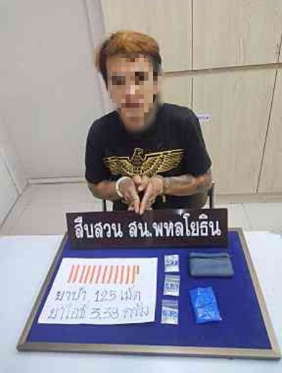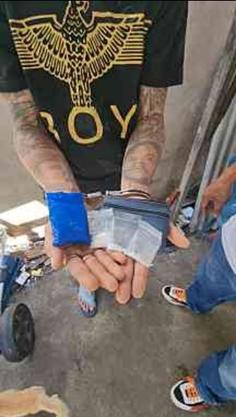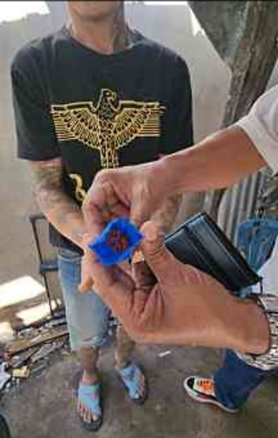

ข้อมูล ณ วันที่ 30 พฤศจิกายน 2566

ช่วงวันที่ 1 พ.ย. – 30 พ.ย.66 ได้มีการจับกุมตัวผู้ต้องหาตามหมายจับ 4 ราย ผู้ต้องหา 4 คน
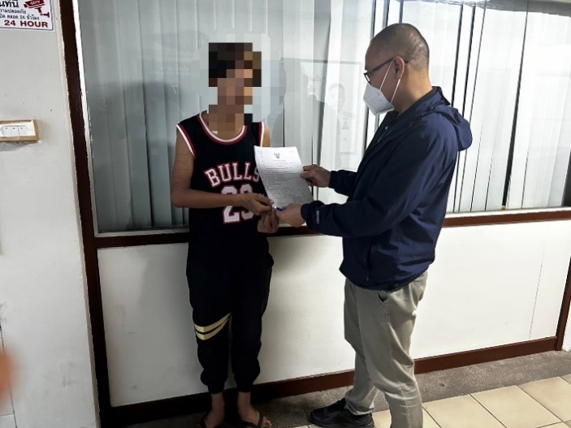
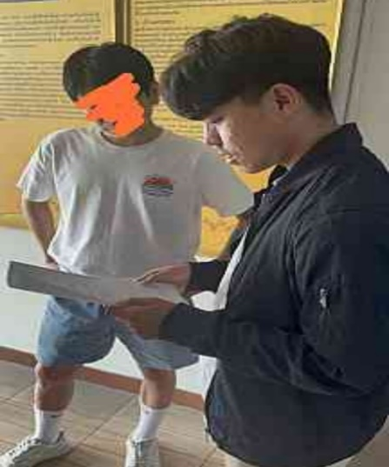

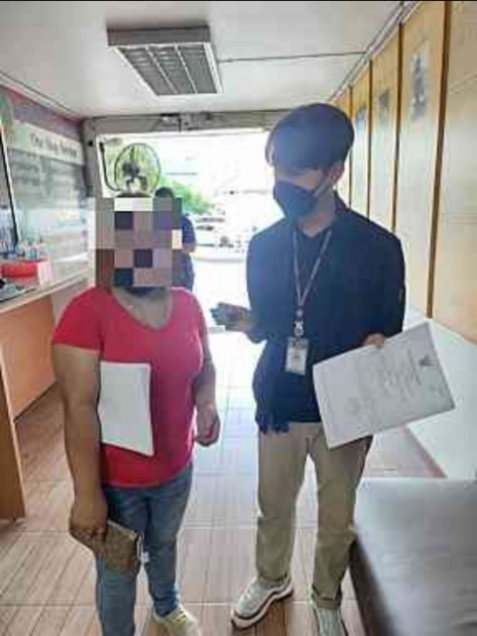
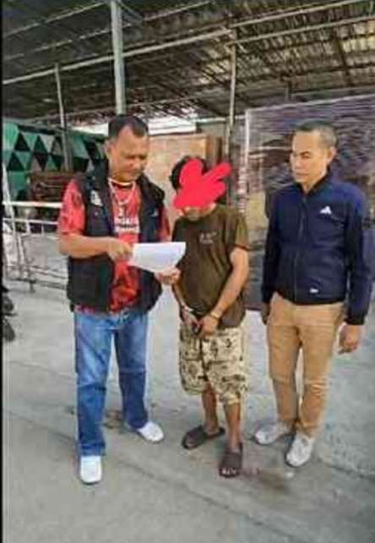

ข้อมูล ณ วันที่ 30 พฤศจิกายน 2566
2. งานสอบสวน
5 พ.ย. 2566
เมื่อวันที่ 5 พฤศจิกายน 2566 พนักงานสอบสวน ชุดคณะพนักงานสืบสวนสอบสวนคดีความผิดอาชญากรรมทางเทคโนโลยี ได้รับแจ้งความร้องทุกข์ โดยมีประชาชนผู้เสียหาย ได้มาพบพนักงานสอบสวน เพื่อแจ้งความร้องทุกข์ดำเนินคดี พนักงานสอบสวนได้ทำการสอบสวนตามอำนาจหน้าที่ อำนวยความสะดวกกับผู้แจ้ง
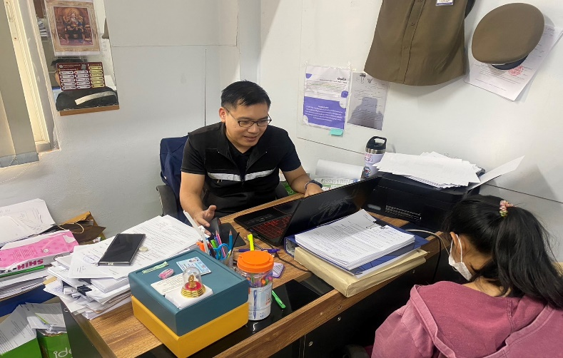
16 พ.ย. 2566
ผู้กำกับการสถานีนครบาลพหลโยธิน พร้อมด้วยพนักงานสอบสวน ร่วมประชุมหารือ เร่งรัดสำนวนการสอบสวนคงค้าง และแก้ไขปัญหาในงานสอบสวนต่างๆ
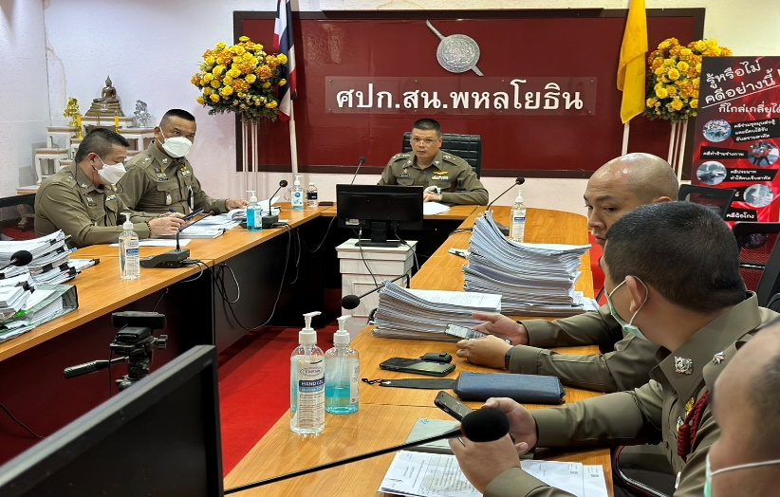

งานสอบสวน
30 พ.ย. 2566
ช่วงวันที่ 1 พฤศจิกายน 2566 ถึง 30 พฤศจิกายน 2566 พนักงานสอบสวนได้รับสำนวนคดีอาญาไว้ทำการสอบสวน 56 คดี สอบสวนเสร็จสิ้นแล้ว 46 คดี คงเหลือและอยู่ระหว่างการสอบสวน 9 คดี
ข้อมูล ณ วันที่ 30 พฤศจิกายน 2566
3. งานป้องกันปราบปราบ

เมื่อวันที่ 7 พฤศจิกายน 2566 เวลา 13.30 น. ภายใต้การอำนวยการของ พ.ต.อ.ชิศณุพงศ์ สุริยานนท์ ผกก.สน.พหลโยธิน พ.ต.ท.กชกร ไทรศาศวัต รอง ผกก.ป.สน.พหลโยธิน มอบหมายให้ ร.ต.ต.นริศ กำเนิดสิงห์ รอง สว.จร.สน.พหลโยธิน ร.ต.ต.สุรพงษ์ มัชฌิมสถิตย์ รอง สว.(ป.) สน.พหลโยธิน ชุด ตชส.สน.พหลโยธิน และเจ้าหน้าที่ ศกช.สน.พหลโยธิน และอาสา ตำรวจ สน.พหลโยธิน ได้ลงพื้นที่ทำการตรวจเยี่ยมชุมชน ณ ชุมชนแฟลตตำรวจส่วนกลางลาดยาว แขวงลาดยาว เขตจตุจักร กรุงเทพฯ
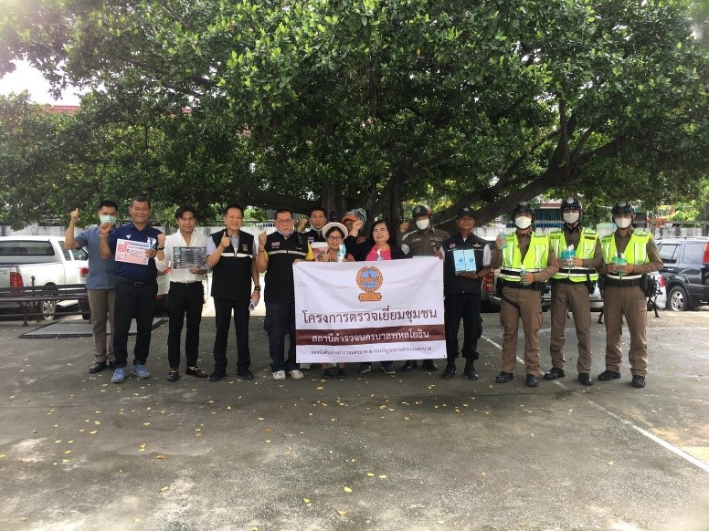

ข้อมูล ณ วันที่ 30 พฤศจิกายน 2566
เมื่อวันที่ 14 พฤศจิกายน 2566 เวลา 13.30 น. ภายใต้การอำนวยการของ พ.ต.อ.ชิศณุพงศ์ สุริยานนท์ ผกก.สน.พหลโยธิน พ.ต.ท.กชกร ไทรศาศวัต รอง ผกก.ป.สน.พหลโยธิน ร.ต.ต.สุวรรณ คูณทวีเกียรติ รอง สว.(ป.) สน.พหลโยธิน ร.ต.ต.สุรพงษ์ มัชฌิมสถิตย์ รอง สว.(ป.) สน.พหลโยธิน ชุด ตชส.สน.พหลโยธิน เจ้าหน้าที่ตำรวจสายตรวจ สน.พหลโยธิน และอาสา ตำรวจ สน.พหลโยธิน ได้ลงพื้นที่ทำการตรวจเยี่ยมชุมชน ณ ชุมชนชายคลองเสนานิคม 2 แขวงเสนานิคม เขตจตุจักร กรุงเทพฯ
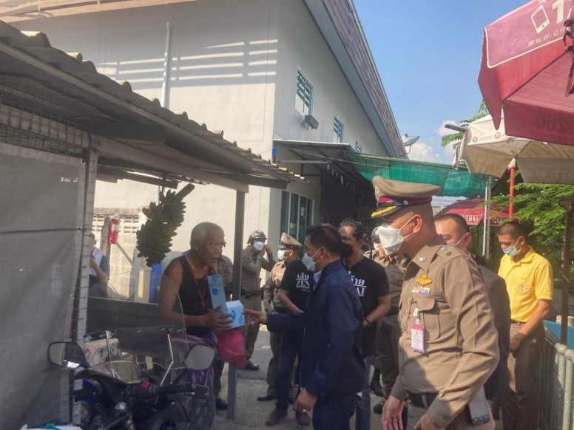

ข้อมูล ณ วันที่ 30 พฤศจิกายน 2566
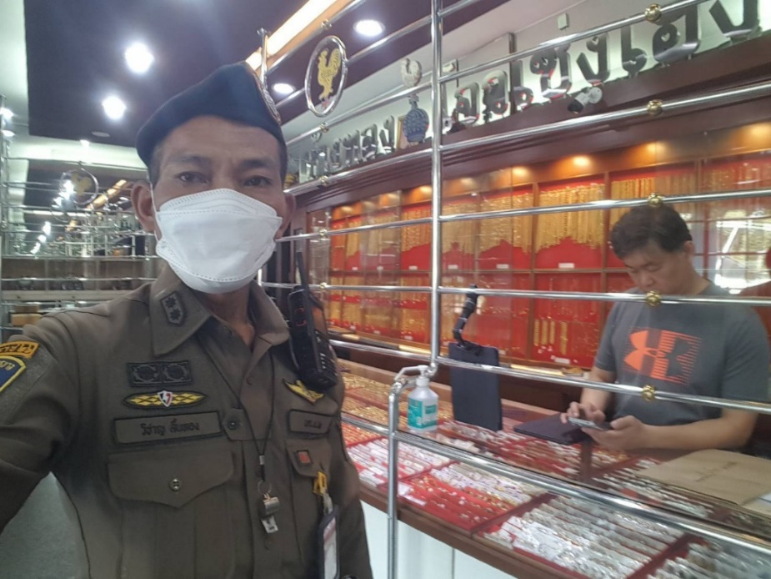
1 – 30 พ.ย.66

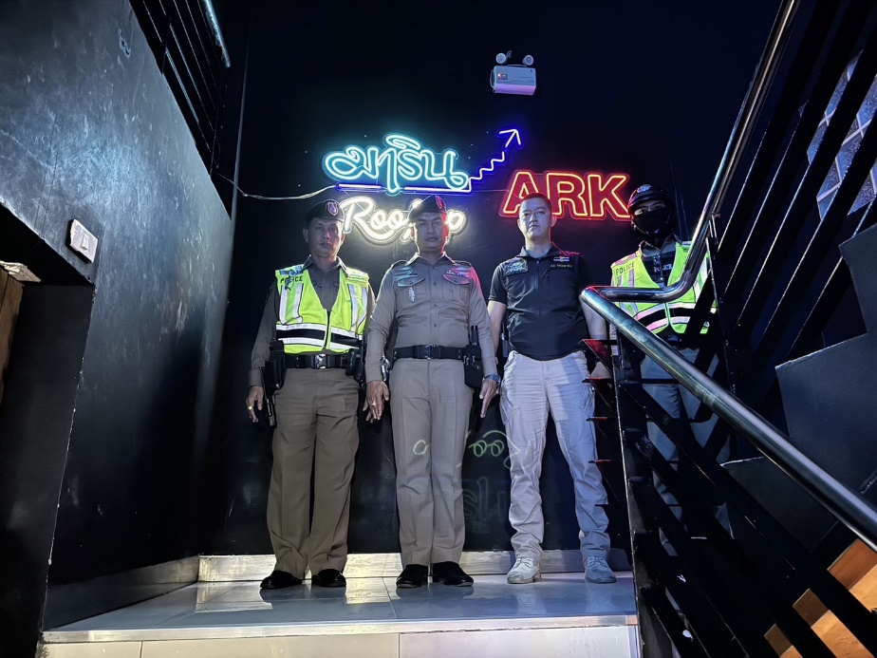
ห้วงวันที่ 1 – 30 พ.ย.66 ร้อยเวร 2-0 และสายตรวจ จยย. , สายตรวจเดินเท้า ดำเนินมาตรการทิ้งทุ่น ธนาคาร , ร้านทอง , ร้านอัญมณี เพื่อป้องกันเหตุเกี่ยวกับทรัพย์ จำนวน 135 ครั้ง

ห้วงวันที่ 1 – 30 พ.ย.66 ร้อยเวร 2-0 และสายตรวจ จยย. ดำเนินมาตรการปิดล้อมตรวจค้นและตรวจสอบสถานประกอบการ เพื่อป้องกันมิให้เกิดเหตุทะเลาะวิวาททั้งในและนอกบริเวณสถานประกอบการ จำนวน 30 ครั้ง

ข้อมูล ณ วันที่ 30 พฤศจิกายน 2566
4. งานจราจร

เมื่อวันที่ 4 พฤศจิกายน 2566 เวลาประมาณ 19.00 น. ร.ต.ท.นริด กำเนิดสิงห์ รอง สว.(จร.) สน.พหลโยธิน ให้การช่วยเหลือประชาชน กรณี รถตู้เครื่องยนต์ดับบริเวณปากซอยพหลโยธิน 35 เจ้าหน้าที่ตำรวจจราจรจึงให้การช่วยเหลือโดยการร่วมกันกับพลเมืองดี ช่วยเข็นรถไปไว้ในบริเวณที่ไม่กีดขวางการจราจร เพื่อรอช่างมาดำเนินการต่อไป เป็นไปตามโครงการ “สุภาพบุรุษจราจร ประชาชนสัญจรปลอดภัย” (Service Mind)
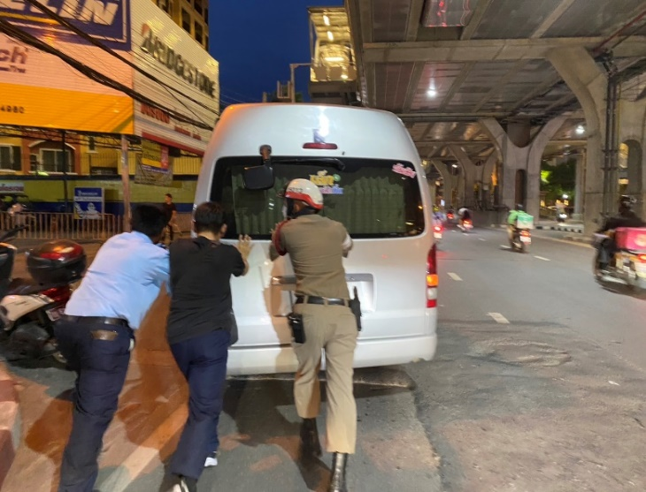
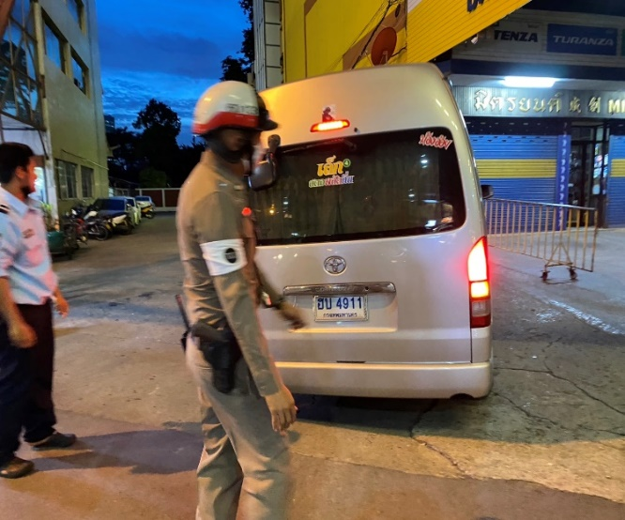

ข้อมูล ณ วันที่ 30 พฤศจิกายน 2566
เมื่อวันที่ 23 พ.ย. 66 เมื่อเวลา 15.30 น. งานจราจร สน.พหลโยธินได้อำนวยการจราจร บริเวณเชิงทางลงสะพานข้ามแยกเสนานิคม ถนนพหลโยธินขา-ออก เนื่องจากบริเวณดังกล่าวการจราจรหนาแน่น ต่อเนื่องมาจากถนนงามวงศ์วาน ทำให้มีถ้ายแถวสะสมมาถึงแยกรัชโยธิน ทำให้รถเคลื่อนตัวได้ช้า ทั้งนี้งานจราจร สน.พหลโยธิน ได้เฝ้าระวังทุกจุดเสี่ยงที่อาจจะส่งผลให้การจราจรหนาแน่นในพื้นที่รับผิดชอบอยู่ตลอดเวลา พร้อมกำชับเจ้าหน้าที่ตำรวจอำนวยการจราจรจนกว่าการจราจรจะคลี่คลาย เพื่อบรรเทาปัญหาการจราจร ตามโครงการ “สุภาพบุรุษจราจร ประชาชนสัญจรปลอดภัย”

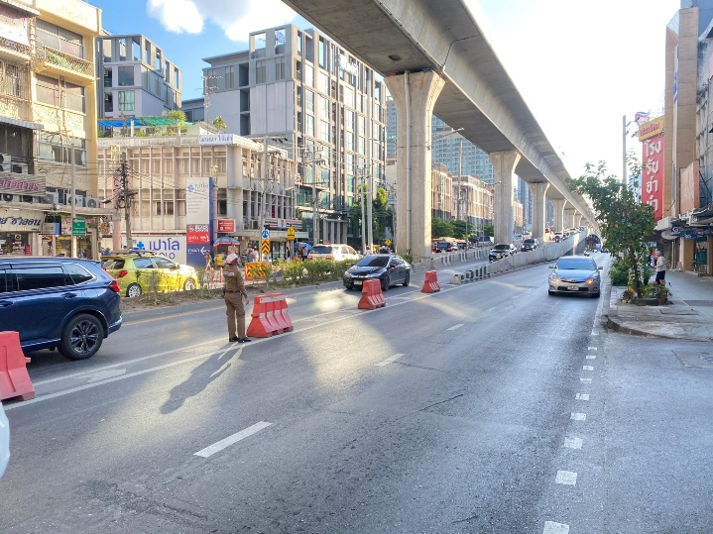
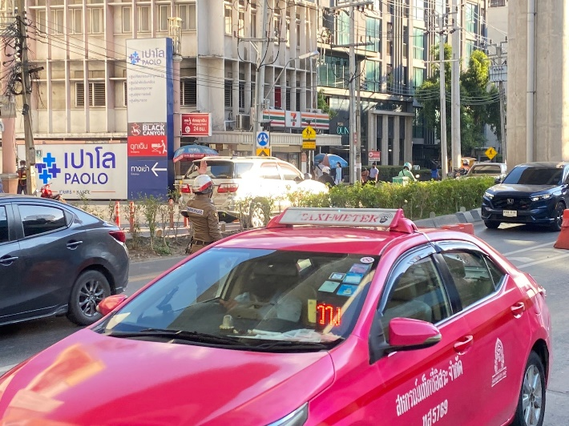

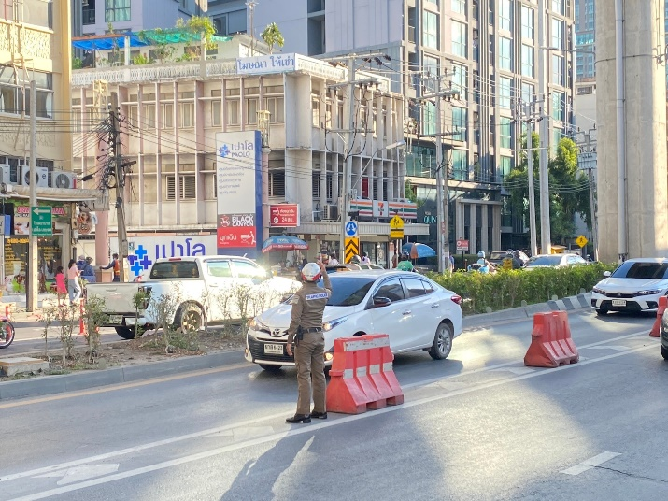
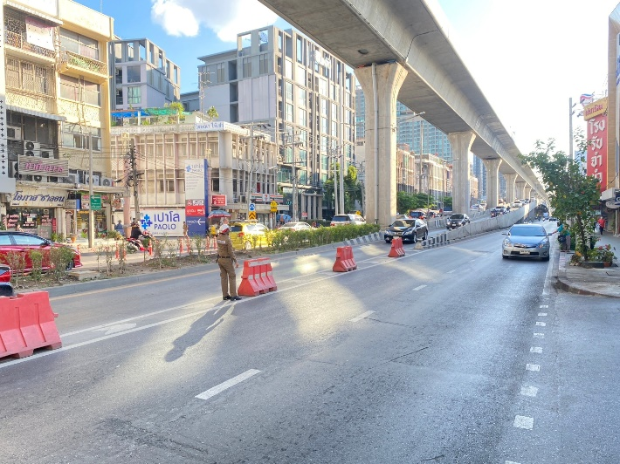

ข้อมูล ณ วันที่ 30 พฤศจิกายน 2566
งานจราจร
1 - 30 พ.ย. 66
ช่วงวันที่ 1 - 30 พฤศจิกายน 2566 เจ้าหน้าที่ตำรวจจราจรได้มีการอำนวยความสะดวกด้านการจราจรและดูแลความปลอดภัยของประชาชน หน้าสถานศึกษาและจุดบริการต่างๆ จำนวน 12 ครั้ง
ช่วงวันที่ 1 - 30 พฤศจิกายน 2566 เจ้าหน้าที่ตำรวจจราจรได้มีการอำนวยความสะดวกด้านการจราจรและดูแลความปลอดภัยของประชาชนที่ข้ามถนนบริเวณหน้าห้างสรรพสินค้า ในช่วงเวลาเร่งด่วน และมีปริมาณรถหนาแน่น จำนวน 18 ครั้ง
ผลการจับกุมคดีจราจร ช่วงวันที่ 1 - 30 พฤศจิกายน 2566 ไม่มีใบขับขี่ จำนวน 0 ราย ไม่สวมหมวกนิรภัย จำนวน 0 ราย จอดรถในที่ห้ามจอด จำนวน 2 ราย
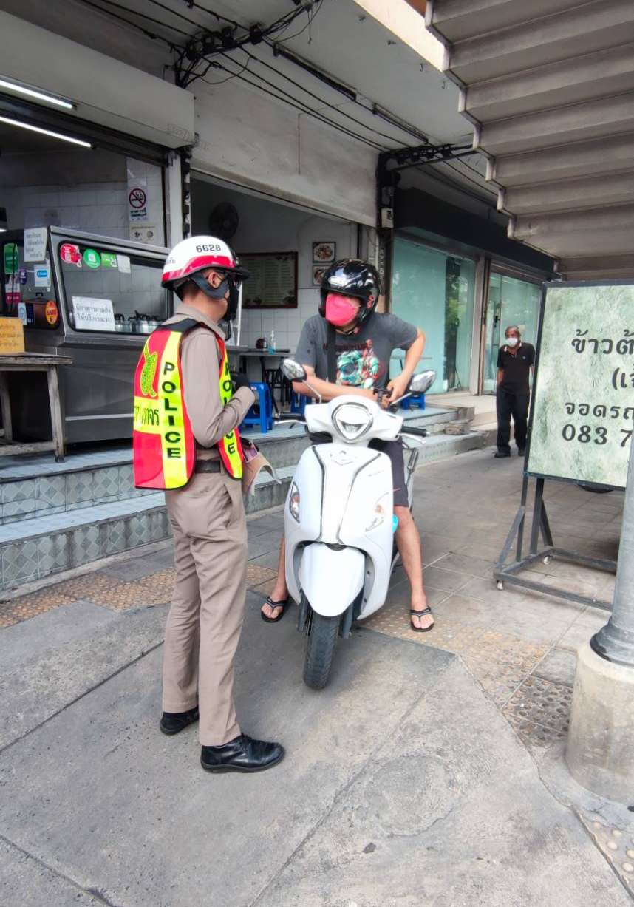
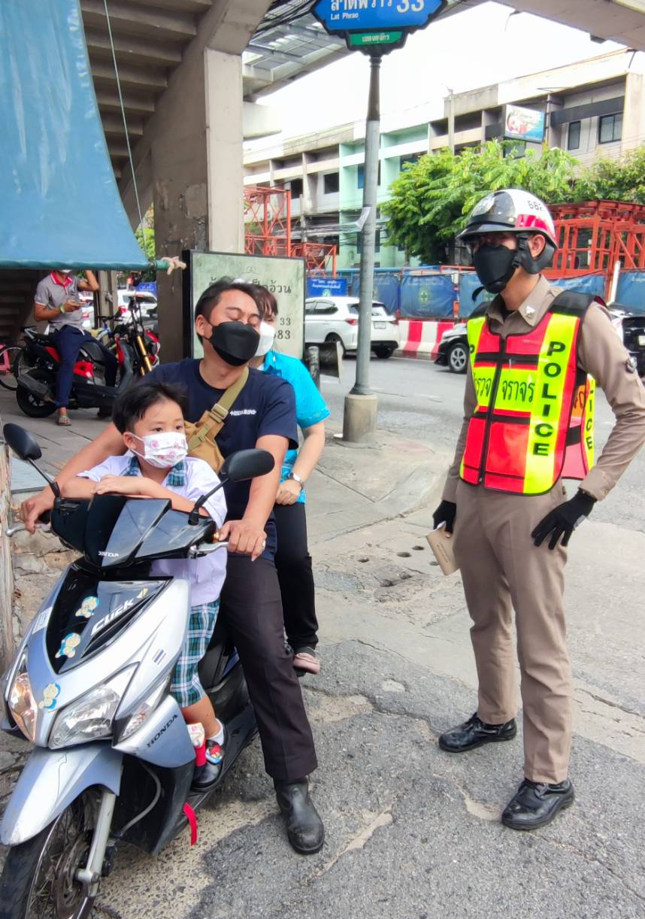

ข้อมูล ณ วันที่ 30 พฤศจิกายน 2566
5.งานอำนวยการ
เมื่อวันที่ 9 พ.ย.66 เวลา 10.00 น. พ.ต.อ.ชิศณุพงศ์ สุริยานนท์ ผกก.สน.พหลโยธิน พร้อมด้วยข้าราชการตำรวจ สน.พหลโยธิน เป็นวิทยากรจัดการอบรมการเอาตัวรอดจากสถานการณ์ คนร้าย กราดยิง ( Active Shooter ) เพื่อให้ความรู้แก่พนักงาน เจ้าหน้าที่ของห้างสรรพสินค้าเซ็นทรัลลาดพร้าว ซึ่งมีผู้เข้าร่วมรับฟังการอบรม จำนวน 200 คน ณ ห้อง BCC HALL ศูนย์การค้าเซ็นทรัลลาดพร้าว
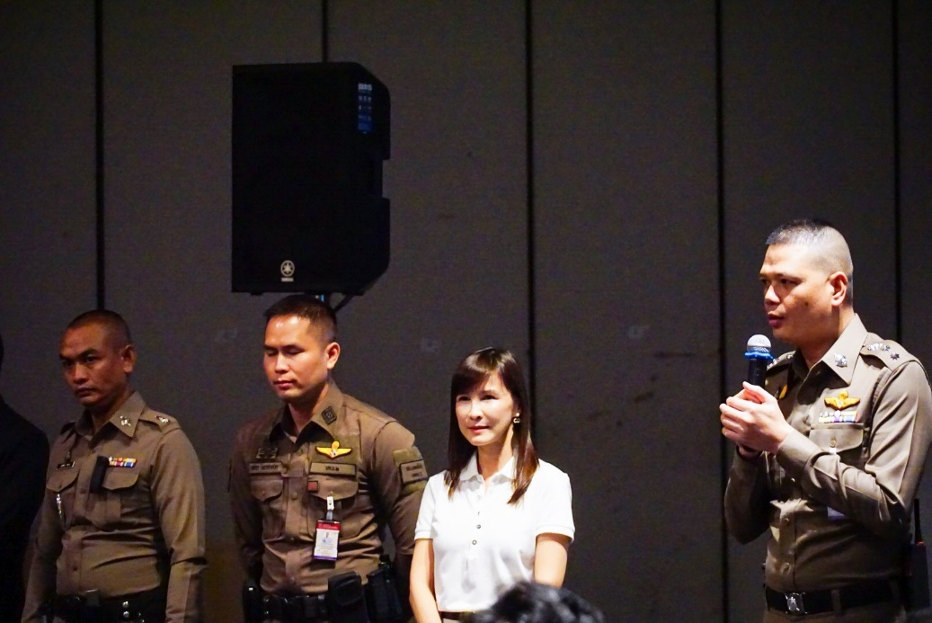

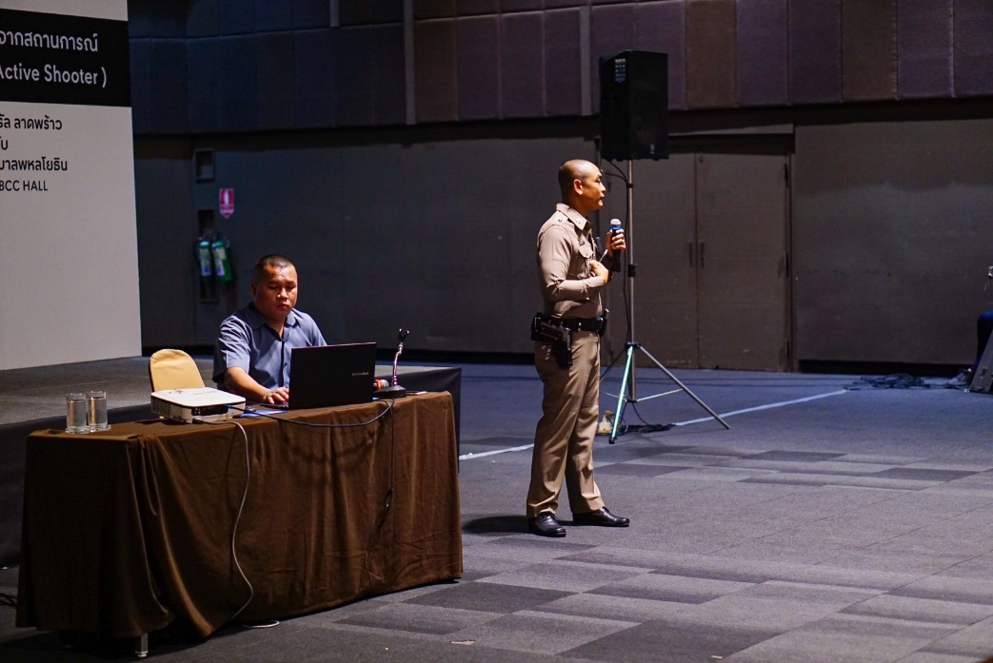

ข้อมูล ณ วันที่ 30 พฤศจิกายน 2566
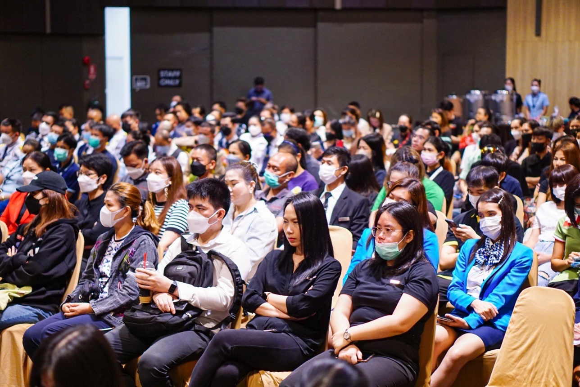
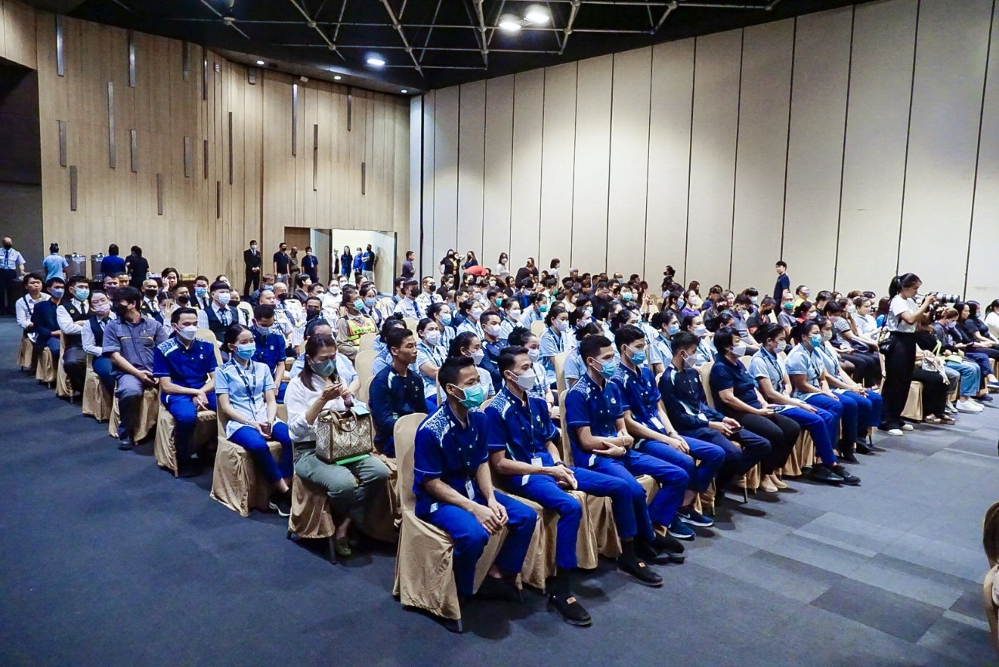

ข้อมูล ณ วันที่ 30 พฤศจิกายน 2566

งานอำนวยการ
1 - 30 พ.ย. 66
ช่วงวันที่ 1 พฤศจิกายน 2566 ถึง 30 พฤศจิกายน 2566 จัดประชุมประจำเดือน 1 ครั้ง อบรมการเอาตัวรอดจากสถานการณ์ คนร้าย กราดยิง ( Active Shooter ) 1 ครั้ง ติดต่อขออนุญาตใช้เสียง 4 ราย ขอรับเช็คถอนหลักทรัพย์ประกันตัวผู้ต้องหา 22 ราย
